HISTÓRICO DE REVISIONES.

Fecha | Versión | Descripción | Autor

TABLA DE CONTENIDO

1. GENERALIDADES DE LA SOLUCIÓN 4
1.1 Objetivo 4
1.2 Interesados 4
2. CONTEXTO DE NEGOCIO 4
2.1 Descripción del problema 4
2.2 Cadena de Valor 4
2.3 Requerimiento funcionales 5
3. DISEÑO DE ARQUITECTURA 5
3.1 Arquitectura de datos 5
3.2 Arquitectura de aplicaciones 9
3.3 Arquitectura de interoperabilidad 10
3.4 Arquitectura de infraestructura 10
3.5 Arquitectura de seguridad 11

GENERALIDADES DE LA SOLUCIÓN

Objetivo

<En esta sección se debe definir el objetivo de la solución. Ej. Diseñar una solución que permita….>

Interesados

<En esta sección se debe caracterizar los interesados de la solución, siendo específicos del interés de cada uno>

Interesados | Expectativas

CONTEXTO DE NEGOCIO

Descripción del problema

<En esta sección se debe describir la problemática actual, incluyendo cifras que justifican la solución a implementar. Ej. # de casos. #Sentencias>

Cadena de Valor

<En esta sección se debe incluir el diagrama de la Cadena de Valor en notación BPMN, haciendo una caracterización clara del mismo, enunciando la información que se genera y las aplicaciones que soportan las actividades y que se construyó en la etapa de definición de los objetivos del producto del procedimiento GS03-P03-Ciclo de Construcción de Software.

<En esta sección se debe se debe relacionar como anexo el archivo .bpm de su proceso>.

Requerimientos funcionales

<En esta sección se debe relacionar las historias de usuario que conforman su solución y el enlace a Azure devops>.

ID HISTORIA DE USUARIO | NOMBRE HISTORIA USUARIO

Enlace devops:
<http://...>.

DISEÑO DE ARQUITECTURA

Arquitectura de datos

<En esta sección se debe documentar el dominio de datos que tendrá dos artefactos obligatorios de acuerdo a los lineamientos de Arquitectura de Datos>:

- El modelo de datos físico (En Enterprise Architect)
- El diccionario de datos

Modelo de datos físico

<En esta sección se debe describir la implementación de un modelo de datos con un alto nivel de detalle>.

Se compone por:

- Tablas
- Atributos
- Relaciones con su cardinalidad
- Llaves primarias y foráneas

Ejemplo:

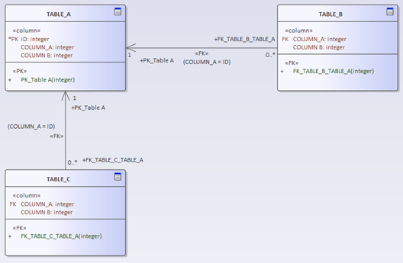

Diccionario de datos

<En esta sección se debe documentar el diccionario de datos que es el inventario de información que describe los componentes y características de la base de datos incluyendo los esquemas, las tablas, los campos de las tablas y las características de los campos de forma precisa y rigurosa, para facilitar el entendimiento de todos los interesados de la organización, y en particular, para el uso, mantenimiento y actualización de los sistemas de información.
Estructura propuesta:
Información de la base de Datos y el esquema:

Nombre de la Base de Datos | <Nombre de la base de datos en el Sistema de Administración de Base de Datos>
Descripción de Base de Datos | <Propósito de la base de datos en el sistema de Información y/o para el negocio>
Nombre del esquema | <Nombre del esquema en la base de datos>
Descripción del esquema | <Propósito del esquema en la base de datos o para el negocio>
Proveedor del DBMS | <Fabricante del Sistema de Gestión de Base de Datos: Oracle, PostgreSQL, MS SQL Server, etc>.

Información de cada una de las tablas por cada esquema:

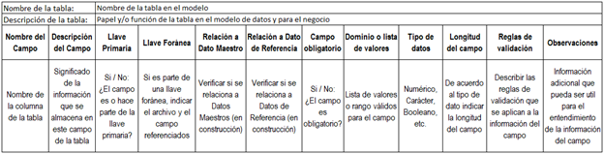

Columna | Significado
Nombre del Campo | <Nombre de la columna de la tabla>
Descripción del Campo | <Significado de la información que se almacena en este campo de la tabla>
Llave Primaria | <Si / No:  ¿El campo es o hace parte de la llave primaria?>
Llave Foránea | <Si es parte de una llave foránea, indicar el archivo y el campo referenciados>
Relación a Dato Maestro | <Verificar si se relaciona a Datos Maestros (en construcción)>
Relación a Dato de Referencia | <Verificar si se relaciona a Datos de Referencia (en construcción)>
Campo obligatorio | <Si / No: ¿El campo es obligatorio?>
Dominio o lista de valores | <Lista de valores o rango válidos para el campo>
Tipo de datos | <Numérico, Carácter, Booleano, etc>
Longitud del campo | <De acuerdo al tipo de dato indicar la longitud del campo>
Reglas de validación | <Describir las reglas de validación que se aplican a la información del campo>
Observaciones | <Información adicional que pueda ser útil para el entendimiento de la información del campo>

Arquitectura de aplicaciones
<Se debe incluir en el dominio de aplicaciones los siguientes artefactos obligatorios>

Descripción funcional de la solución.

<< En esta sección se debe indicar la descripción funcional de la solución>>

    - Arquitectura de solución - Vista de capas y componentes
<< En esta sección se debe incluir el diagrama de componentes agrupados por las capas que componen la solución>>
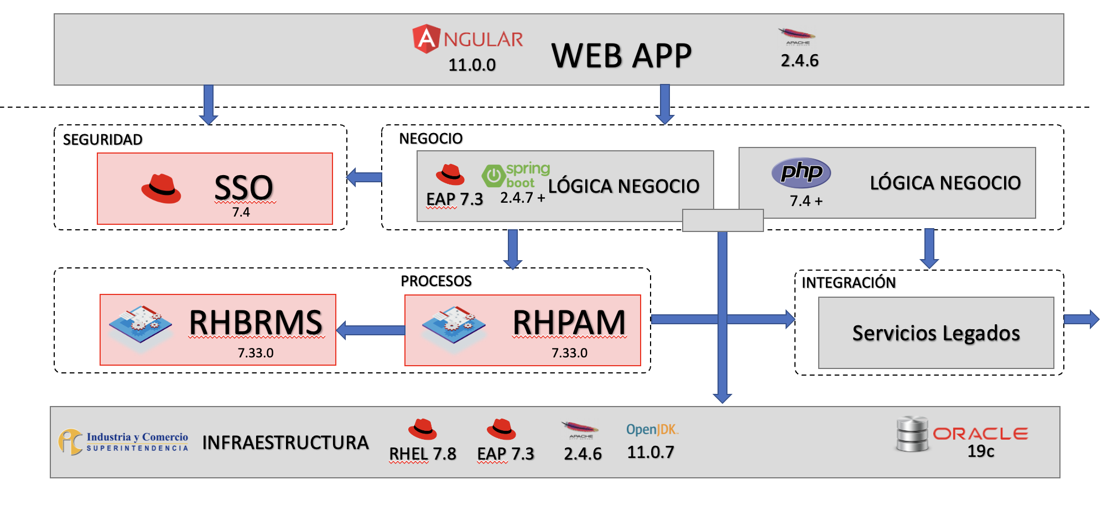
<< En esta sección se debe indicar la descripción y responsabilidades de cada componente>>
<<Front: Componente creado para…..>>
<<Servicios de interoperabilidad: Contiene los servicios para…>>

Arquitectura de interoperabilidad
<<Se debe incluir el listado de servicios creados para la aplicación y/o que son consumidos por esta, así mismo la relación de las interoperabilidades entre servicios u otras aplicaciones, incluidos los de infraestructura>>

- Actualización Catálogo de servicios de información

- Actualización Catálogo de sistemas de información incluido los servicios de infraestructura

Arquitectura de infraestructura

<<Se debe incluir el diagrama de despliegue y conectividad entre máquinas, detallando los protocolos, puertos y usuarios que habilitan la conectividad>>
Ambientes

Para los sistemas on premise se recomienda la descripción de cada uno de los servidores que se necesitan. Para los sistemas en nube se debe describir cada recurso aprovisionado

Desarrollo

Sistema Operativo
Tamaño memoria
Tamaño en Disco
Procesador(s)
IP
Puertos
Luns

Pruebas

Sistema Operativo
Tamaño memoria
Tamaño en Disco
Procesador(s)
IP
Puertos
Luns

Producción

Sistema Operativo
Tamaño memoria
Tamaño en Disco
Procesador(s)
IP
Luns
Puertos
Balanceo de Cargas | (Si o No)

Arquitectura de seguridad

    - Resultados definición y evaluación de requisitos de seguridad

<En esta sección se debe anexar el formato GS03-F27 LISTA DE CHEQUEO DE REQUISITOS DE SEGURIDAD DE LA INFORMACIÓN luego del proceso de evaluación de requisitos de seguridad>.

    - Resultado Evaluación Análisis de Código Estático

<En esta sección se debe colocar un pantallazo de los resultados de las métricas de la herramienta especializada para el análisis de código estático en el sistema de información desarrollado, reflejados en el informe generado por la herramienta. Aplicable para aquellos desarrollados bajo metodología Devops>

    - Resultado Evaluación Vulnerabilidades

<En esta sección se debe anexar el formato GS01-F23 Informe de análisis de vulnerabilidades entregado por el Grupo de Informática Forense y Seguridad Digital luego del proceso de evaluación de vulnerabilidades>.

